**PANDUAN PENGGUNAAN APLIKASI PENGADUAN MASYARAKAT**

Dibuat oleh : Aditya Putra Santoso, XI PPLG

**PENDAHULUAN**

Selamat datang di buku panduan penggunaan Aplikasi Pengaduan Masyarakat. Aplikasi ini dirancang untuk memudahkan masyarakat dalam menyampaikan pengaduan atau keluhan langsung kepada pihak berwenang, guna meningkatkan pelayanan publik dan penyelesaian masalah secara cepat dan efisien.

Panduan ini akan memandu Anda dalam menggunakan aplikasi, mulai dari pendaftaran hingga pengiriman laporan. Dengan aplikasi ini, diharapkan tercipta komunikasi yang lebih efektif antara masyarakat demi tercapainya lingkungan yang lebih baik.

Selamat menggunakan aplikasi dan berperan aktif dalam mewujudkan perubahan positif.

**FITUR YANG TERDAPAT PADA APLIKASI**

1. **Login, daftar, dan log out**

Memungkinkan pengguna untuk login, daftar, dan logout.

1. **Tulis laporan**

Pengguna dapat membuat laporan atas keluhannya, pengguna juga dapat mengunggah foto atas laporan nya sebagai bukti.

1. **Tanggapan**

Setelah pengguna membuat laporan, staff akan memberikan tanggapan, dan pengguna dapat melihat tanggapan tersebut.

1. **Desain aplikasi**

Desain aplikasi yang sederhana dan mudah dipahami.

**Langkah Langkah Untuk Pengguna Masyarakat**

1. **Login dan registrasi**

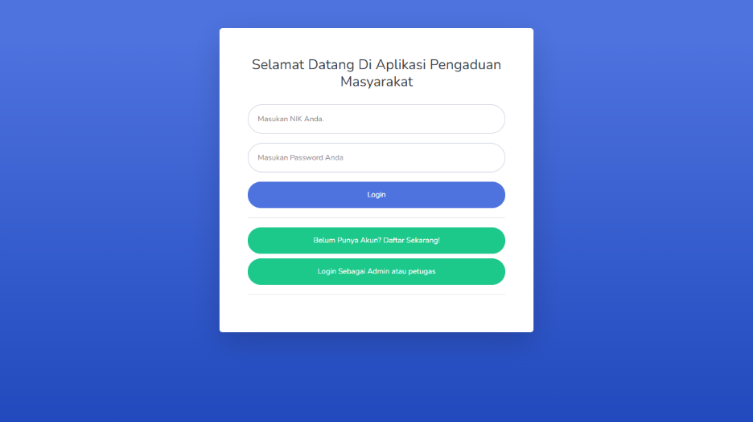

Pada halaman **Login**, pengguna disuru memasukan nik dan password.

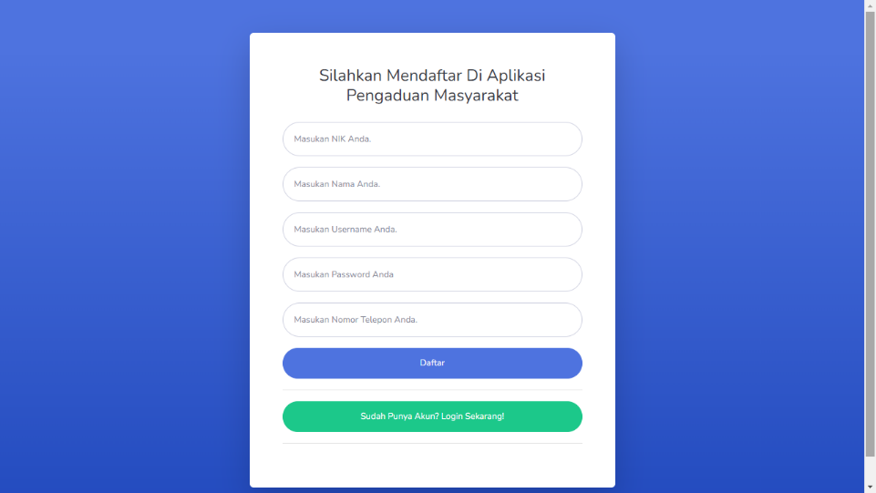

Jika pengguna belum memiliki akun, pengguna dapat membuat akun di halaman **Daftar**, di halaman ini pengguna disuru untuk memasukan nik, nama, username, password, dan nomor telepon.

1. 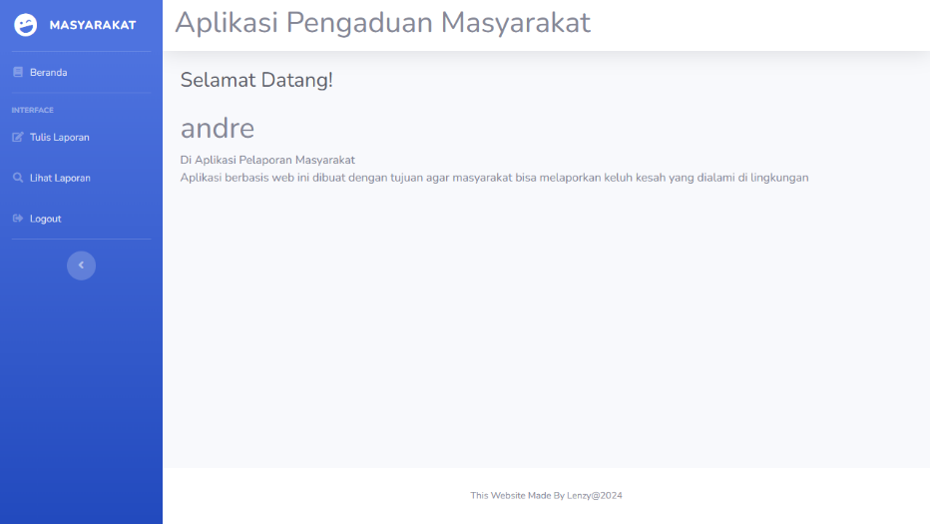**Dashboard**

Jika pengguna sudah melakukan tahap **Login**, pengguna akan langsung dibawa menuju halaman **Dashboard,** pada halaman ini anda bisa ke menu **Tulis laporan**, dan ke **Lihat laporan.**

1. **Tulis laporan**

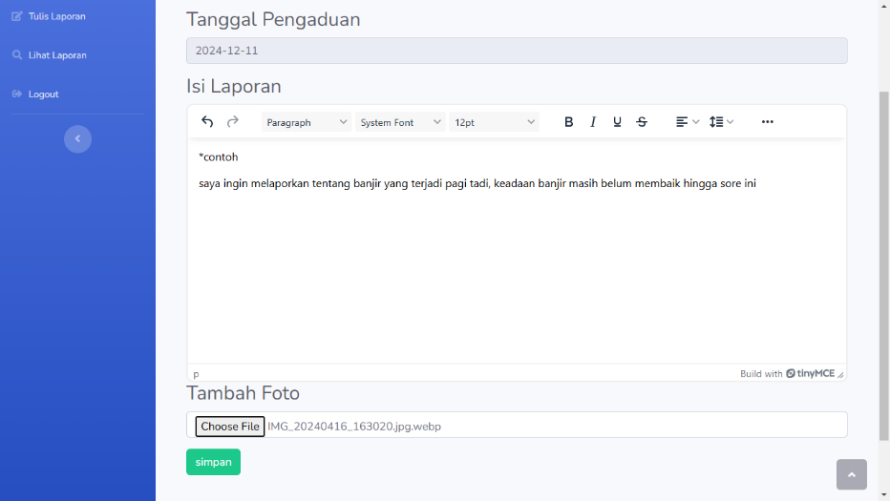

Pada bagian ini pengguna dapat menulis laporan atas keluhan yang ia alami.

1. **Lihat laporan**

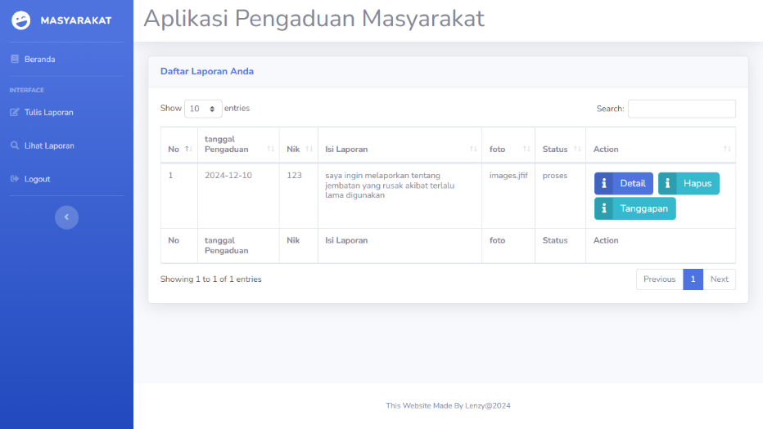

Jika pengguna sudah membuat laporan maka pengguna dapat melihat laporan yang ia buat di halaman **Lihat laporan**, disinilah semua **Laporan** pengguna akan terlihat dan terdapat menu dimana pengguna dapat **Menghapus**, **Detail**, dan **Tanggapan**. Jika terdapat kesalahan menulis laporan pengguna dapat menghapus laporan yang ia buat, jika ingin melihat laporan secara detail, pengguna dapat meng klik tombol **Detail**, lalu tombol **Tanggapan** untuk melihat tanggapan staff tentang laporan anda.

Tampilan halaman jika pengguna meng klik tombol **Detail** :

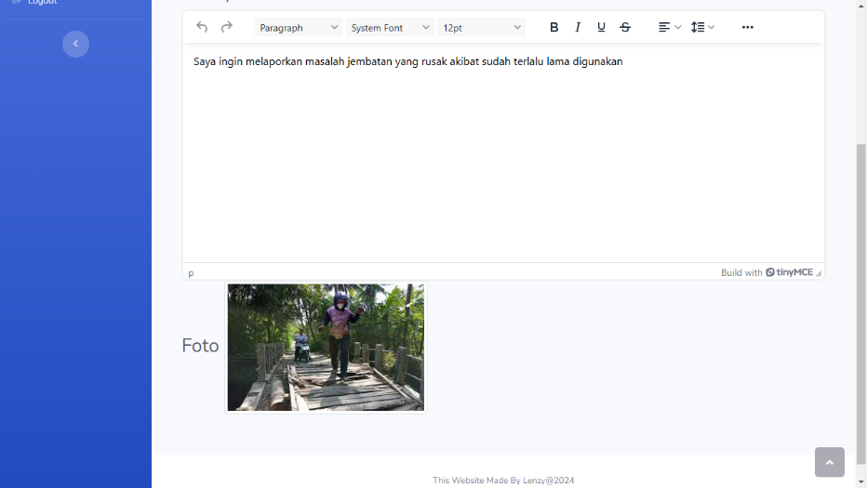

1. **Tanggapan**

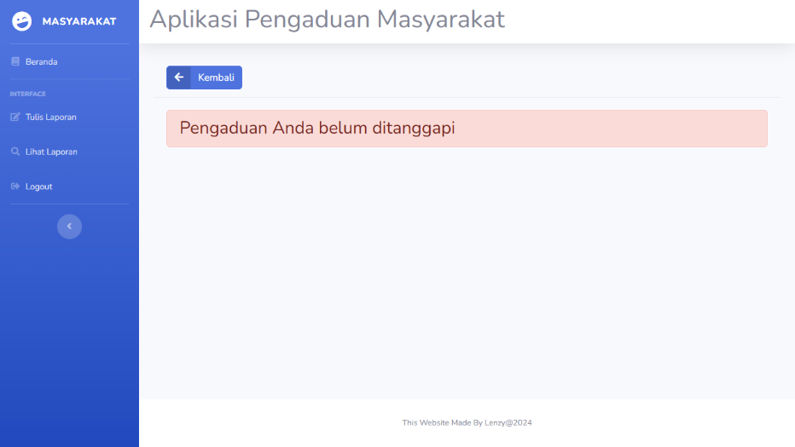

Pada halaman **Tanggapan**, jika laporan belum ditanggapi maka akan muncul kalimat “ Pengaduan belum ditanggapi ”.

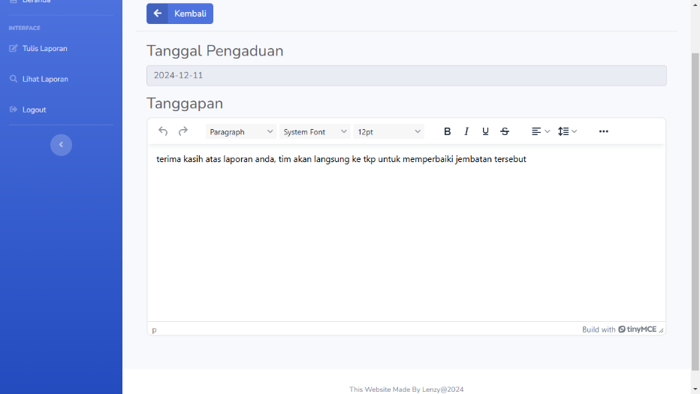

Tapi jika sudah ditanggapi maka akan muncul **Tanggapan** dari staff.

**Langkah Langkah Untuk Pengguna Staff**

1. **Login**

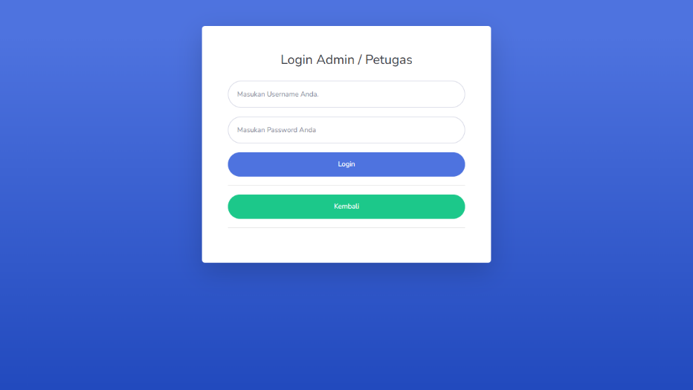

Pada halaman **Login** staff, pengguna diminta untuk memasukan **Username** dan **Password**. Berbeda dengan masyarakat yang disuru memasukan nik, untuk staff disuru untuk memasukan **Username**. Dan tidak terdapat fitur **Daftar** pada bagian ini.

1. **Dashboard**

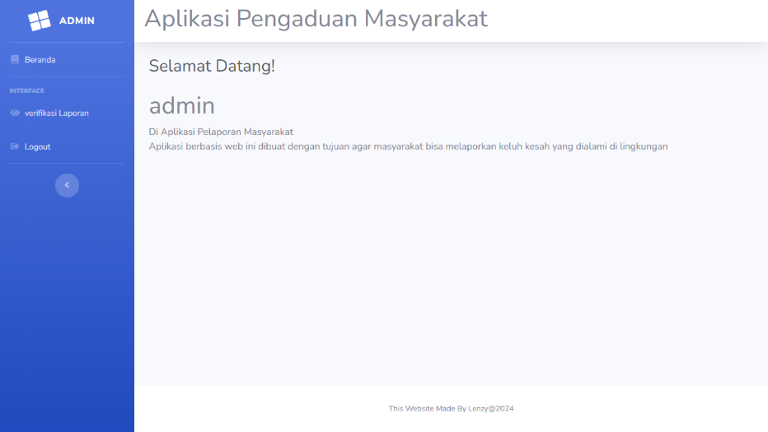

Pada bagian **Dashboard** hanya terdapat menu **Verifikasi Laporan**. Yang digunakan untuk memverifikasi laporan.

1. **Verifikasi laporan**

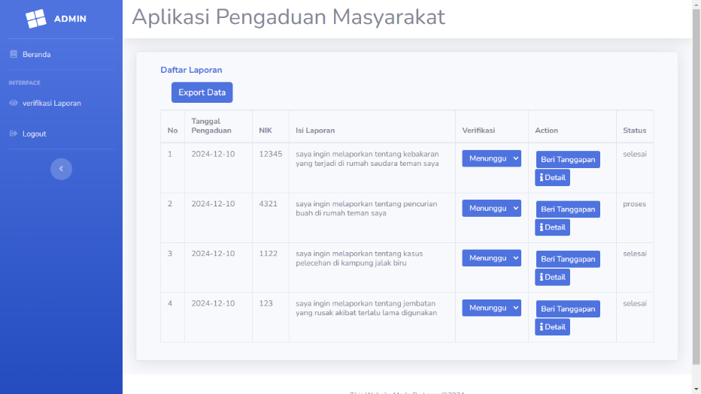

Pada bagian **Verifikasi Laporan** terdapat 4 menu yaitu **Verifikasi** guna memberitahu pelapor bahwa laporan akan diproses terdapat 2 pilihan yaitu proses dan selesai. Menu **Beri Tanggapan** tentunya untuk memberi tanggapan pada laporan yang masuk dan jika staff sudah memberi tanggapan maka status akan berubah menjadi selesai. Menu **Detail** tetap sama yaitu untuk melihat laporan lebih detail. Dan menu **Export Data** untuk mengunduh atau mentransfer laporan dari web ke excel.

Tampilan jika data sudah di transfer ke excel :

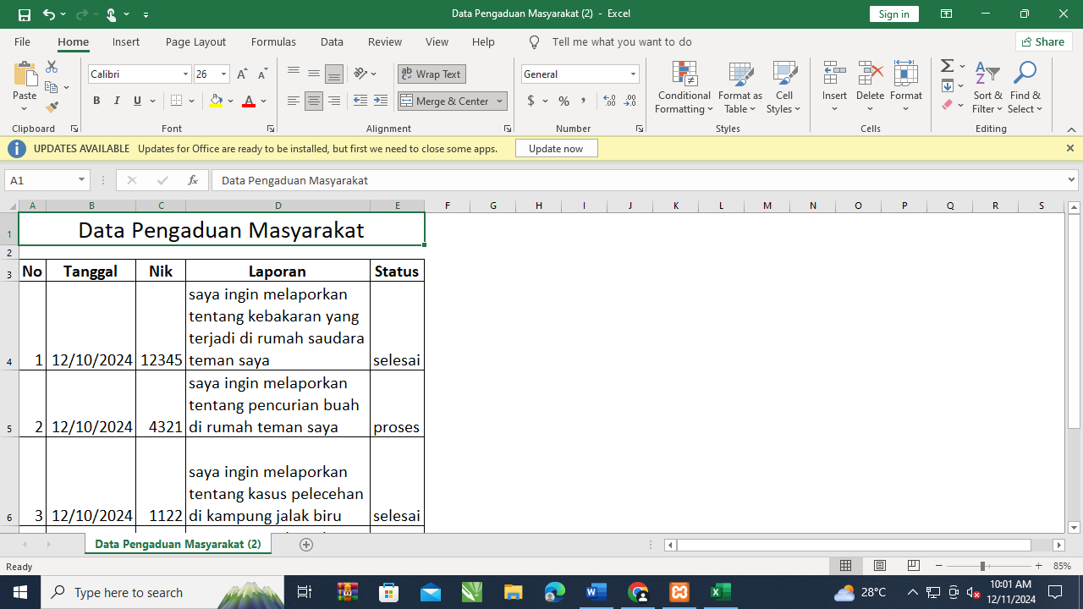

*pada bagian admin terdapat fitur export data sedangkan petugas tidak

**Peraturan peraturan aplikasi**

1. Sampaikan laporan dengan sopan.
2. Dilarang melapor hanya untuk main main.
3. Dilarang melapor dengan menjelek jelekan suku, agama, dll.

**Penutupan**

Kami berharap panduan ini dapat membantu Anda dalam memanfaatkan Aplikasi Pengaduan Masyarakat secara maksimal. Dengan menggunakan aplikasi ini, Anda turut berperan dalam menciptakan lingkungan yang lebih baik melalui pengaduan yang konstruktif dan solusi yang lebih cepat.

Sekian terima kasih.